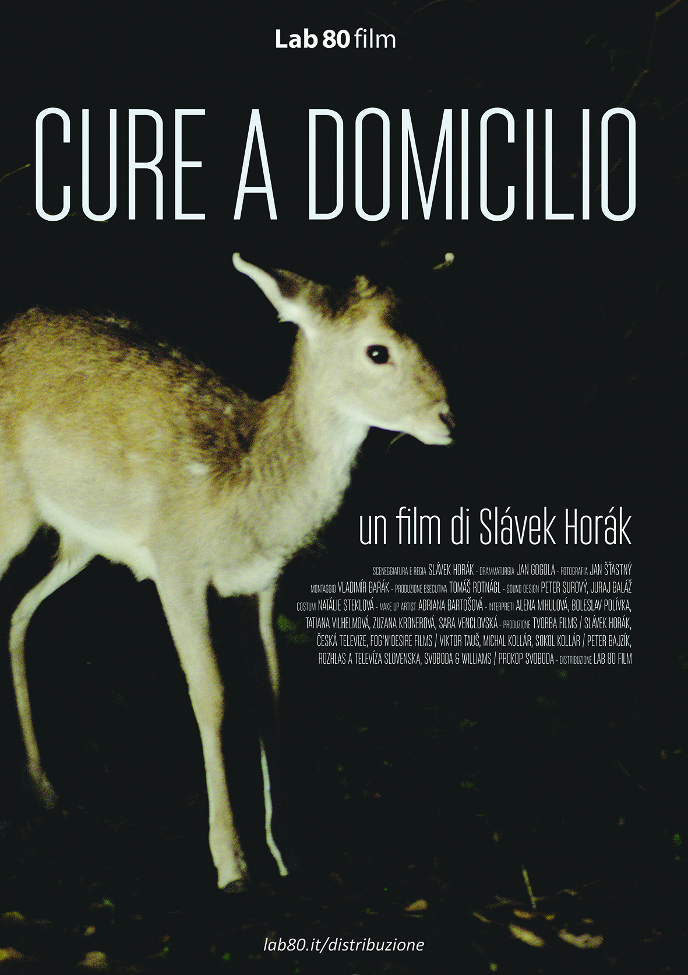

presenta

CURE A DOMICILIO (Home Care)
di Slávek Horák

Repubblica Ceca/Slovacchia 2015, 92' - col.

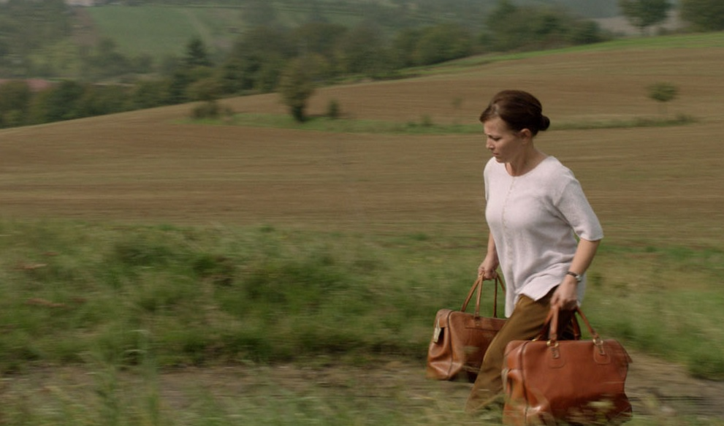

Presentato al Festival di Karlovy Vary 2015 - in concorso

La scoperta dell'amore per se stessa di Vlasta, infermiera a domicilio.
Tra dramma e commedia, una storia di altruismo e cambiamento
raccontata con misura e ironia

Nei cinema italiani da giovedì 26 ottobre 2017

TRAILER https://vimeo.com/230151554
MATERIALI STAMPA www.lab80.it/pressarea

UFFICIO STAMPA Sara Agostinelli
+39 329.0849615 +39 035.5781021 +39 035.342239
press@lab80.it | sara.agostinelli@gmail.com | www.lab80.it/pressarea

SINOSSI

Vlasta fa l’infermiera a domicilio in una cittadina della Moravia. È una donna generosa e pragmatica e ha dedicato tutta la sua vita al marito, alla figlia e ai suoi pazienti. Ha sempre messo le esigenze degli altri davanti alle proprie, crede fermamente nella medicina tradizionale e nella competenza dei medici. Un giorno scopre di essere malata e cerca di dare una svolta alla sua vita. Costretta ad abbandonare ogni certezza, capisce che il suo atteggiamento esageratamente altruista può nuocerle. Grazie a una nuova giovane amica, pranoterapista e insegnante di ballo, e a una guru dai metodi discutibili quando non tragicomici, Vlasta giunge ad accettare che, come tutti, anche lei ha bisogno di amore e di attenzioni.

NOTE DI REGIA

Ho riflettuto molto su quale fosse il tema più degno di essere al centro del mio primo film. A un certo punto mi sono isolato e sono andato dai miei genitori, in campagna, per scrivere in tutta tranquillità. Mia madre, essendo una chiacchierona, mi interrompeva in continuazione per raccontarmi tutte le storie buffe che le capitavano facendo il suo lavoro. È infermiera a domicilio (...). Mi ci è voluto del tempo per rendermi conto che l’idea migliore era lì davanti a me da sempre, nella persona di mia madre.
Il mio obiettivo era realizzare un film sincero su temi universali su cui le persone abitualmente esitano a confrontarsi, in questo casi quelli della compassione e della morte. Volevo infondere umorismo nel dramma, per raccontare una storia che ricorda agli spettatori la loro mortalità, per far meglio apprezzare le persone che amano e anche per ricordare loro di prendersi cura di se stessi. Ho scelto di mettere in scena l'avventura della scoperta di sé con un intreccio particolare, in cui dramma e commedia si bilanciano tra loro. La sfida più grande era riuscire a realizzare un film vivo, con un cuore pulsante.
Slávek Horák

IL REGISTA

Slávek Horák (Zlín, 1975) è uno sceneggiatore, regista e attore ceco. Ha studiato regia alla FAMU, scuola di cinema di Praga. Prima di terminare gli studi si afferma e cresce come regista di spot commerciali per la televisione: in 15 anni ha diretto oltre 120 spot in tutto il mondo e ha vinto premi in festival dedicati alle produzioni commerciali in Repubblica Ceca, Slovacchia e in contesti internazionali. Ha realizzato due cortometraggi per il progetto Straight8, entrambi selezionati al Festival di Cannes, e ha lavorato come assistente alla regia di Jan Sverak per il film Kolja (1996), premiato come Miglior film in lingua straniera agli Oscar. Home Care è il suo primo lungometraggio, di cui oltre che regista è anche sceneggiatore.

SCHEDA DEL FILM

Paese: Repubblica Ceca, Slovacchia
Anno: 2015
Durata: 92'
Genere: fiction
Regia: Slávek Horák
Sceneggiatura: Slávek Horák
Con: Alena Mihulová, Boleslav Polívka, Tatiana Vilhelmová, Slávek Horák
Fotografia: Jan Stastný
Montaggio: Vladimír Bará
Produzione: Tomáš Rotnágl
Distribuzione italiana: Lab 80 film

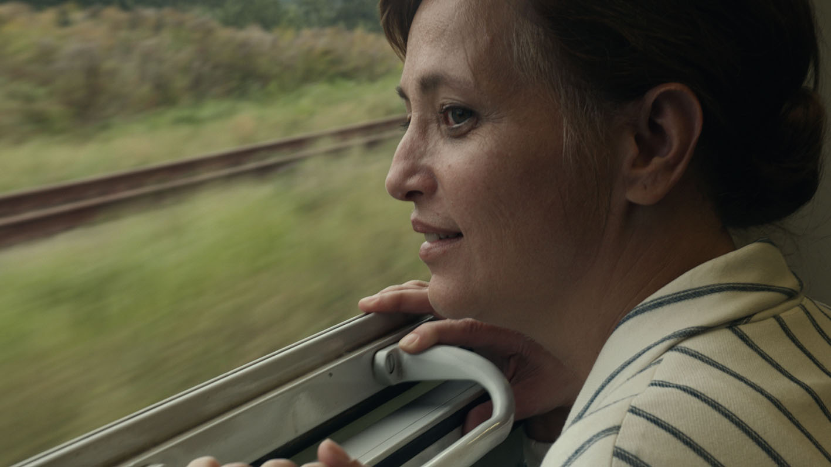

FESTIVAL

Karlovy Vary International Film Festival - Miglior Attrice Alena Mhulová
Busan International Film Festival
Haifa International Film Festival
Vancouver International Film Festival
International Filmfestival Mannheim - Heidelberg
Valladolid International Film Festival
Leeds International Film Festival
Cairo International Film Festival
Bergamo Film Meeting
Ljubljana International Film Festival
Zagreb Film Festival
Dubai International Film Festival
Palm Springs International Film Festival

INTERVISTA A SLÁVEK HORÁK

Sembra che una nuova generazione di registi stia emergendo nella Repubblica Ceca. Che cosa ne pensa?
Ho cercato di andare in contropiede rispetto all’approccio abituale che hanno i film cechi, di liberarmi di tutti i preconcetti sull’aspetto che deve avere un film, perché sono quelli che danno a tutti i nostri film un’aria provinciale. Non ho seguito quali altre opere prime sono state realizzate ultimamente nella Repubblica Ceca e non conosco i loro registi. Non formiamo un gruppo omogeneo: lavoriamo tutti per conto nostro. Detto questo, le condizioni si prestano molto bene in questo momento, grazie al Fondo Cinema Ceco, alla Televisione Ceca e al Fondo Slovacco per l’Audiovisivo, che hanno finanziato il mio film molto generosamente basandosi esclusivamente sulla sceneggiatura, nonostante fossi uno sconosciuto per loro e non mi fossi ancora messo alla prova. La sceneggiatura gli è talmente piaciuta che non hanno avuto paura a correre dei rischi e ad accordarmi il loro sostegno. Questo mi ha permesso di realizzare il film senza compromessi e spero che la sua selezione in concorso a Karlovy Vary li abbia soddisfatti. La stessa cosa vale per i coproduttori privati: Fog’n’Desire Films, Sokol Kollár e Svoboda&Williams. Hanno tutti accolto il progetto a braccia aperte, non per ragioni commerciali, ma perché volevano vedere questa sceneggiatura materializzarsi sullo schermo. È il film stesso ad aver riunito tutti e questo si è tradotto in finanziamenti, cosa che mi ha permesso di realizzare Home Care in condizioni ideali.

Lei ha diretto numerosi spot pubblicitari e cortometraggi. Che cosa l’ha portata a voler fare un lungometraggio?
Naturalmente è da quando ero studente che nutrivo la voglia di fare un film ma sapevo di non essere ancora maturo. Non avrei voluto vedere un film diretto da me da ventenne o da trentenne. Due anni fa mi sono detto che l’attesa della maturità avrebbe potuto durare in eterno e che non valeva più la pena aspettare, allora mi sono lanciato, dicendomi che forse la maturità sarebbe venuta strada facendo. Ora mi rendo conto che mi ci vorranno tante altre esperienze come questa per arrivarci.

Come è nata l’idea di Home Care?
Ho riflettuto molto su quale fosse il tema più degno di essere al centro del mio primo film. A un certo punto mi sono isolato e sono andato dai miei genitori, in campagna, per scrivere in tutta tranquillità. Mia madre, essendo una chiacchierona, mi interrompeva in continuazione per raccontarmi tutte le storie buffe che le capitavano facendo il suo lavoro. È infermiera a domicilio, quindi capita di incontrare molta gente interessante quando si fa questo mestiere. Ora è evidente ma mi ci è voluto del tempo per rendermi conto che l’idea migliore era lì davanti a me da sempre, nella persona di mia madre.
Come si è svolto il finanziamento del film?
Stranamente è stata la parte più facile. Tutti trovavano che la sceneggiatura meritasse di essere sostenuta, bisognava solo perfezionare la struttura della coproduzione. Ciò che ha quindi permesso di ottenere i finanziamenti sono principalmente i due anni che ho passato a scrivere la sceneggiatura, con l’aiuto preziosissimo dello sceneggiatore tv Jan Gogola, di Jaroslav Sedláček, sceneggiatore per la Televisione ceca, e del mio co-sceneggiatore Rudolf Suchánek. È stata nell’insieme un’esperienza molto formativa per me, in quanto produttore novello. Malgrado tutte le teorie del complotto che si sentono in giro, ho imparato che l’argomento migliore per ottenere un finanziamento è avere 90 pagine di testo che facciano venire alla gente la voglia di vederle sullo schermo. Pare semplice detta così ma una buona sceneggiatura si distingue davvero dalla massa dei testi che i decisori ricevono, anche quando non è accompagnata da un nome noto.

Pubblicato su Cineuropa.org (9 luglio 2015)

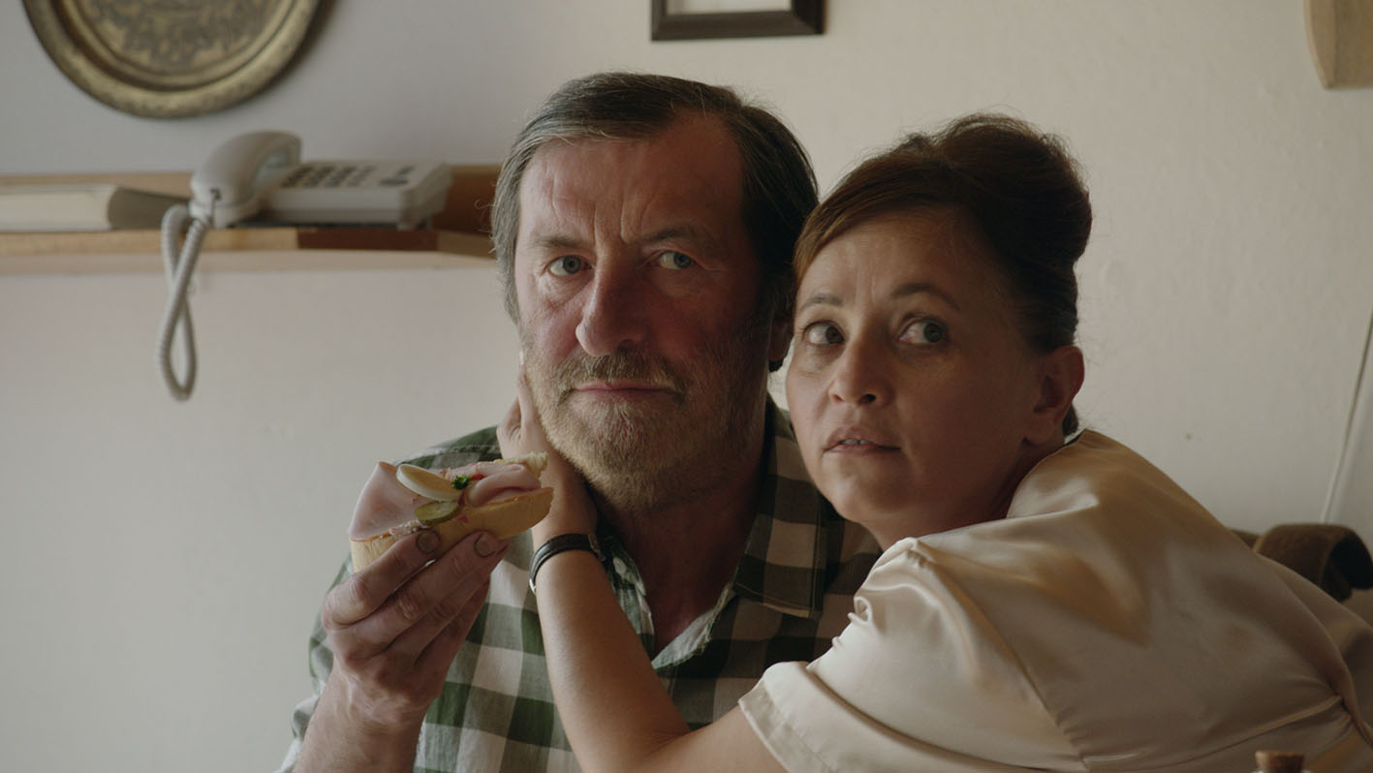


DISTRIBUZIONE
+39 035.5781021 +39 035.342239 +39 348.1234664
distribuzione@lab80.it www.lab80.it

